提问问题之前，请先核对自己的步骤

请先自己看下常用的报错，有没有自己想要的

第一章 常见问题排查思路 1

1.1 问题1：localhost:8080 was refused 1

1.2 问题2: APIServer无法启动 1

1.3 metrics server无法启动 2

1.4 Metrics Server循环重启 2

1.5 calico-node pod报错crash 3

1.6 Rook没有OSD容器 3

1.7 Kubeadm初始化报错 4

1.8 问题排查思路（必看） 5

1.8.1 集群安装不成功排查步骤 5

1.8.2 Kubelet无法启动排查 6

第二章 如何提问问题 8

# 常见问题排查思路

## 问题1：localhost:8080 was refused

# kubectl get po

The connection to the server localhost:8080 was refused - did you specify the right host or port?

尝试解决方法：

[root@k8s-master01 ~]# rm -f ~/.kube/config

[root@k8s-master01 ~]# cp /etc/kubernetes/admin.kubeconfig ~/.kube/config

## 问题2: APIServer无法启动

可能看到的报错如下：



或者是

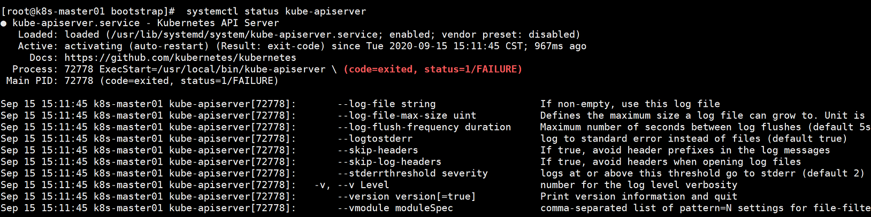

需要把apiserver的配置文件，从word中复制到notepad中，然后在复制到服务器上，之后执行systemctl daemon-reload && systemctl restart kube-apiserver

其他组件类似报错一样

## metrics server无法启动

如果在创建了metrics server，该Pod如果一直处于crash状态的话，需要做以下处理：

1. 确保metrics安装正确，kubeadm和二进制的安装文件对应的是不同目录
2. 确保每个节点都复制了front-proxy证书。这块文档有标注
3. 如果logs -f 看到的pod报权限不足，需要更改每个节点的/etc/kubernetes目录为644权限

## Metrics Server循环重启

问题现象：Metrics Server一会正常一会重启，执行top命令有时候可以出数据

首先查看k8s节点的网卡名称，也就是/etc/hosts下配置了主机名解析的IP所绑定的网卡名字，比如是eth0或者是ensxxx enpxxx

找到calico部署的yaml文件：

搜索CALICO_IPV4POOL_IPIP字段，如下所示：

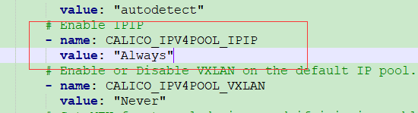

在下面添加以下配置：

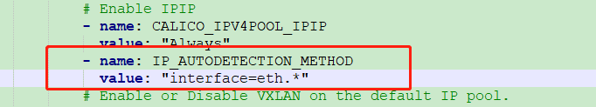

- name: IP_AUTODETECTION_METHOD

value: "interface=eth.*"

注意修改eth.*为自己的网卡名，比如ens.* enp.*，如果是多网卡，需要确保网卡的正则不能匹配到两个网卡。

修改完成后kubectl apply -f calicoxxxx.yaml即可。

上述修改也可以直接使用kubectl edit ds calico-node -n kube-system修改

## calico-node pod报错crash

报错如下：

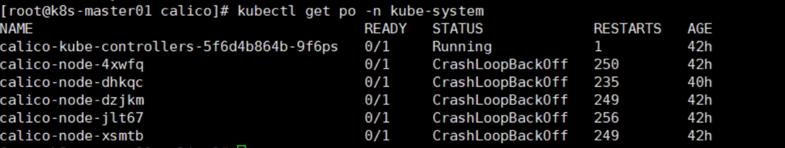

首先使用logs -f 查看报错信息：

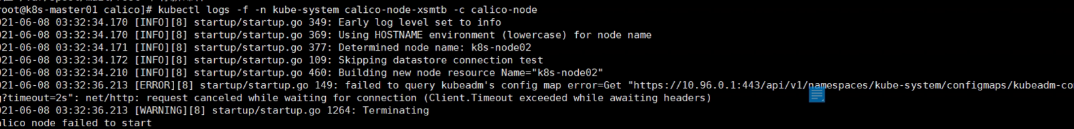

一般报这个错的原因是：

防火墙和selinux没有关：getenforce必须为0，systemctl status firewalld

集群网段冲突：检查k8s service、宿主机网段、k8s pod网段冲突，请参考课程资料的集群网段划分自行核对。（如果是kubeadm安装的一般是这个问题）

kube-proxy异常：可以使用systemctl status kube-proxy（二进制）查看kube-proxy是否有报错，如果有报错参考安装文档重新安装kube-proxy组件。

如果上述都不行，重启所有k8s节点尝试。

如果重启+上述的排查还是不行，将上述结果贴上来，进行提问

## Rook没有OSD容器

1. 是否是第二次创建
   1. 如果第一次创建没有成功，然后又创建了一遍
   2. 需要确认所有节点的/var/lib/rook/是否都已经清空了
   3. 需要确认所有osd节点的磁盘是否根据官方步骤进行了清理
   4. 之后才能搭建第二遍
2. 第一次创建没有成功
   1. 检查节点是否存在污点：kubectl describe node | grep Taints -A 5
   2. 检查cluster.yaml的osd配置的磁盘（fdisk -l）和节点名称（get node）是否一致
   3. 检查节点时间是否同步，不能有超过3秒的误差
   4. 检查节点的资源是否充足最好大于4G内存
   5. 检查其他Pod是否都正常

## Kubeadm初始化报错

如果是单Master节点，需要查看kubeadm-config.yaml（或者是new.yaml）是否把16443端口改成了6443，如下图所示：

如果是高可用集群，检查和VIP的16443是否能够通讯（所有节点）。另外就是VIP和宿主机是否在同一个网段。

如果不存在上面问题，请查看本文档Kubelet无法启动排查小节

## 问题排查思路（必看）

大部分学员都会在安装部分遇到很多问题，出现最多的就是集群初始化不成功（kubeadm安装方式），或者是连接不上kube-apiserver，此类问题大部分都是因为keepalived出现的问题，所以遇到此类问题需要先检查keepalived和haproxy的配置。

### 集群安装不成功排查步骤

1. 检查所有节点firewalld和selinux是否已经关闭，getenforce命令结果必须为disabled
2. 检查集群的VIP是不是可以telnet（master节点）
   1. Kubeadm：telnet VIP 16443
   2. 二进制：telnet VIP 8443
   3. 如果上述不通，telnet 127.0.0.1 16443或8443
   4. 如果127.0.0.1通的，但是VIP不通，则可以认为是VIP的问题，VIP的问题一般为：
      1. 该环境不支持VIP
      2. 集群防火墙或者selinux没有关闭
      3. VIP没有成功绑定
3. 如果上述均正常，需要查看系统日志有无异常
4. 首先查看各个服务器有无异常日志

tail -f /var/log/messages

如果有可以尝试Google或百度进行排查

1. 查看有无异常容器

# kubectl get po --all-namespaces | grep -v Running

如果有异常容器，根据异常的状态获取对应错误日志，之后可以尝试Google或百度进行排查

对应状态错误日志查看方式：

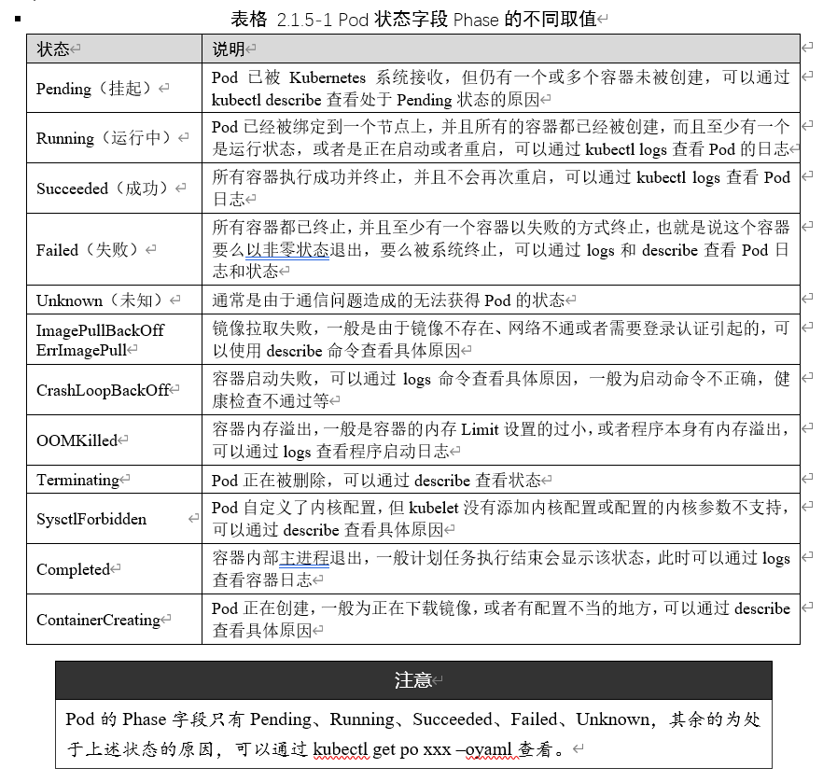

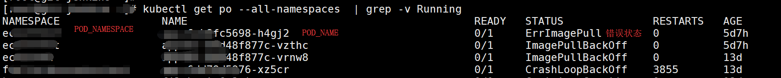

kubectl logs 命令格式：

kubectl logs -f POD_NAME -n POD_NAMESPACE

kubectl describe 命令格式：

kubectl describe po POD_NAME -n POD_NAMESPACE

更多命令格式点击本文档第四章

### Kubelet无法启动排查

如果kubelet无法启动，查看状态如下：

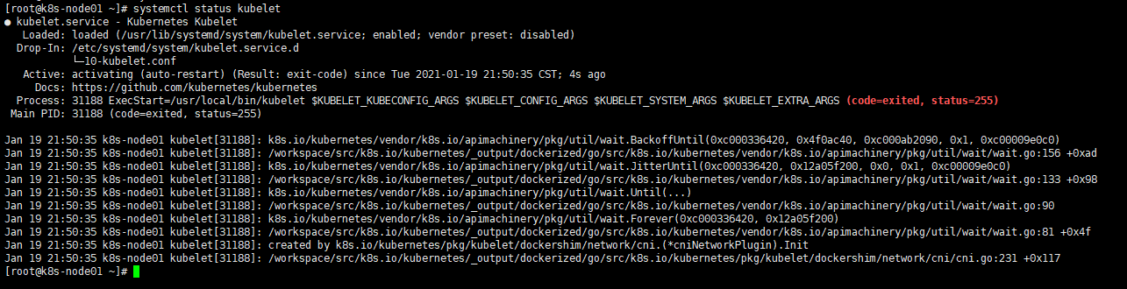

排查步骤：

先停止当前窗口的kubelet： **systemctl stop kubelet**

新开一个窗口，输入tail -f /var/log/messages，敲20次回车，保持窗口清洁

第一个窗口执行systemctl start kubelet ， 然后立即在另一个窗口执行ctrl + c终止tail

此时第二个窗口会报大量无法启动的日志，如下：

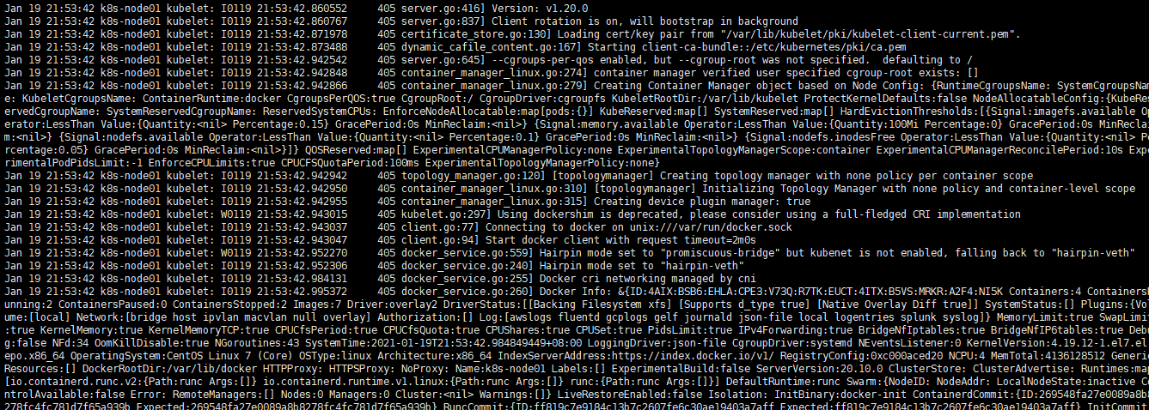

注意如图：

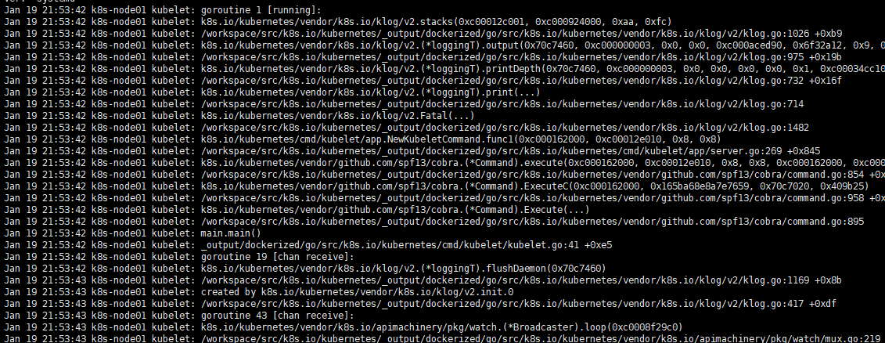

这类的日志是没有用的，报错详情在最上面，如下图所示：

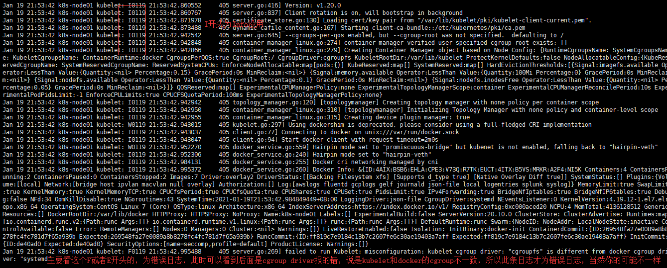

Jan 19 21:53:42 k8s-node01 kubelet: F0119 21:53:42.995488 405 server.go:269] failed to run Kubelet: misconfiguration: kubelet cgroup driver: "cgroupfs" is different from docker cgroup driver: "systemd"

可以看到F开头或者E开头的为错误日志，后面为错误日志。此处报错为kubelet和docker的cgroup类型不一样（你的报错可能不一样，需要自行查看错误信息），需要修改为一样的。

解决办法：

确认docker的是不是systemd：

[root@k8s-node01 ~]# cat /etc/docker/daemon.json

{

"exec-opts": ["native.cgroupdriver=systemd"]

}

如果不是systemd，或者没有该文件，请创建该文件。

rm -rf /var/lib/docker ; systemctl daemon-reload ; systemctl restart docker

通过docker info 确认：

[root@k8s-node01 ~]# docker info | grep Driver

Storage Driver: overlay2

Logging Driver: json-file

Cgroup Driver: systemd

修复kubelet：

将/etc/kubernetes/kubelet-conf.yml文件的cgroupDriver改成systemd（要与docker的一致，无法docker的无法更改为systemd，请改为和docker的一样的）。

然后执行（无论kubelet-conf.yml是不是systemd都要执行）

[root@k8s-node01 ~]# systemctl stop kubelet ; systemctl daemon-reload ; rm -rf /var/lib/kubelet/* ; systemctl restart kubelet

再次查看即可恢复

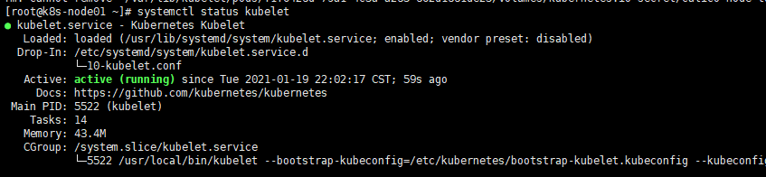

如果还不行并且你使用了EOF，请检查kubelet的service文件和10-kubelet.conf和安装文档一致

# 如何提问问题

如果是集群安装报错，并且不是采用我的文档，请自行解决。

提问问题原则，请不要一句话提问，要描述清楚自己的问题！！

文档中已经写了一些常用的报错解决方法，看一下有没有和自己类似的问题。

如果上述问题没有解决你的问题，可以按照如下方式提供相关信息进行提问：

**1. 提问问题时提供以下信息：**

k8s安装方式 Kubeadm或二进制

k8s版本 比如1.19.0

服务器系统版本 比如CentOS 8.0

服务器内核版本 比如4.18

虚拟机还是物理机 虚拟化平台是什么

比如虚拟机 VMware还是阿里云

系统日志 tail -f /var/log/messages | grep -i found

需要自行检索error日志，最好开两个窗口，一个用于重启异常的组件，一个用于看日志

kubectl get po -nkube-system -owide结果

kubectl get svc 结果

异常容器日志

通过以下命令贴上来kubectl logs -f xxxxx -n xxxxxx，一般报错信息在最上面

防火墙信息

包括selinux firewalld iptables 如果是公有云贴出来安全组的配置

**2. 详细描述自己的问题，并说明前因后果**

比如：我安装了集群，然后使用create -f创建了metrics的资源，但是发现metrics server一直在重启，是使用logs -f 没有看到异常日志。

请尽可能的详细描述，露一只脚猜动物的提问一律不回

**3. 自己尝试的解决办法**

描述一下自己的尝试过的解决方案，如果没有尝试过，请不要在群里提问。